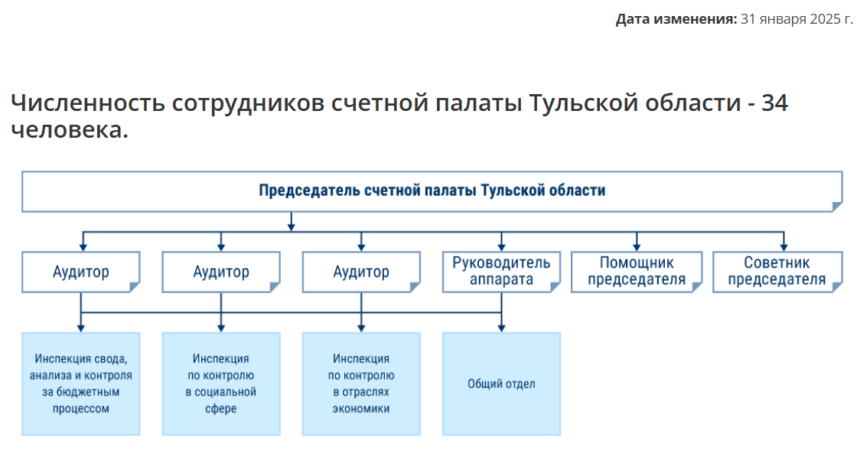

Юдин Владимир Евгеньевич
Председатель счетной палаты Тульской области
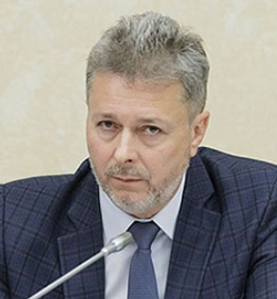

Титова Марина Владимировна
Аудитор счетной палаты Тульской области

Калиничева Ирина Анатольевна
Аудитор счетной палаты Тульской области

Сергеева Татьяна Андреевна
Аудитор счетной палаты Тульской области

Кузнецова Ольга Николаевна
Руководитель аппарата счетной палаты Тульской области

Минаева Галина Рустемовна
Начальник инспекции свода,анализа и контроля за бюджетным процессом

Котенева Елена Ивановна
Начальник инспекции по контролю в социальной сфере

Начальник инспекции по контролю в отраслях экономики
Аудитор | Калиничева Ирина Анатольевна
Аудитор | Титова Марина Владимировна
Аудитор | Сергеева Татьяна Андреевна
Руководитель аппарата | Кузнецова Ольга Николаевна
Начальник инспекции свода, анализа и контроля за бюджетным процессом | Минаева Галина Рустемовна
Начальник инспекции по контролю в социальной сфере | Котенева Елена Ивановна
Начальник инспекции по контролю в отраслях экономики
Начальник общего отдела | Тютерева Лариса Николаевна

Состав Президиума
Совета контрольно-счетных органов Тульской области

Юдин Владимир Евгеньевич | Председатель Совета КСО Тульской области, председатель счетной палаты Тульской области
Титова Марина Владимировна | заместитель Председателя Совета КСО Тульской области, аудитор счетной палаты Тульской области
Кузнецова Ольга Николаевна | ответственный секретарь Совета КСО Тульской области, руководитель аппарата счетной палаты Тульской области
Оксиненко Наталья Геннадьевна | председатель контрольно-счетной палаты МО город Алексин
Фатеева Наталья Станиславовна | председатель контрольно-счетной палаты МО город Тула

